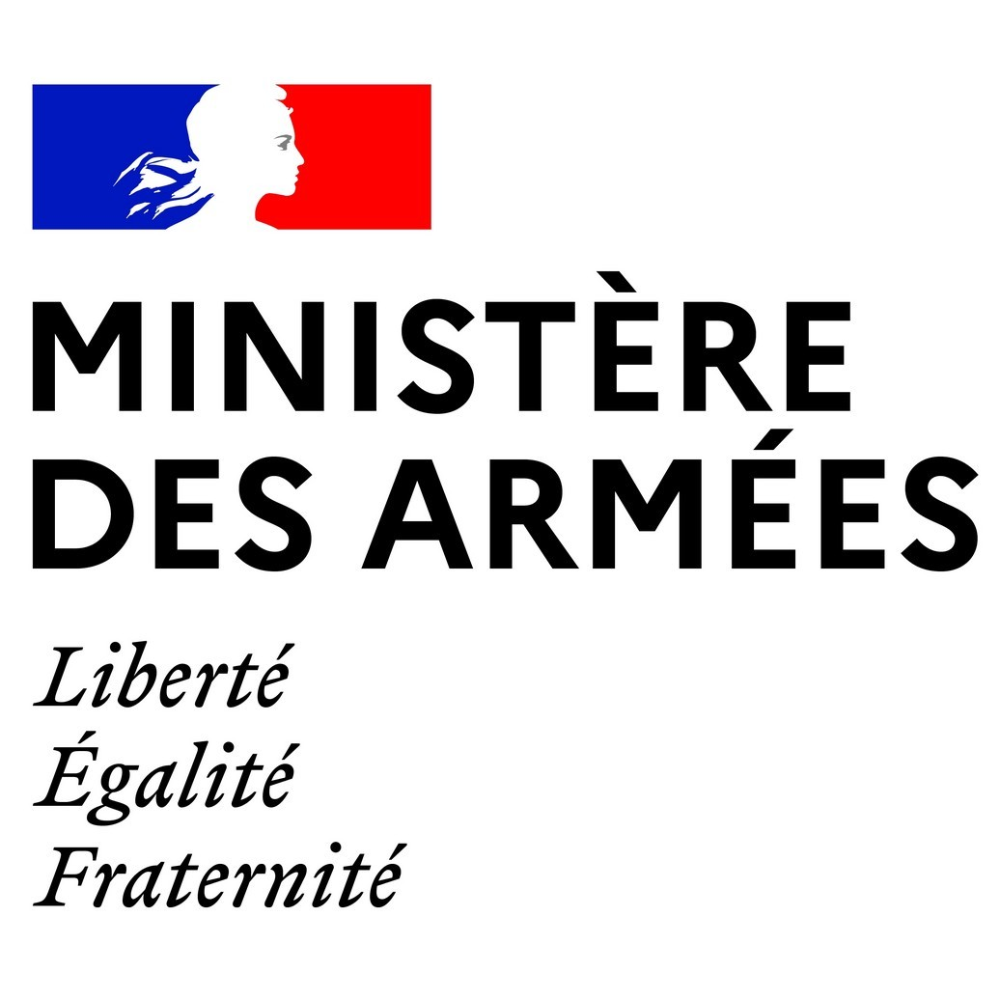

DOSSIER DE PRESSE

Journée défense et citoyenneté



CONTACTS PRESSE
Etablissement du service national  Sud ouest  Section relations publiques  Centre du Service National de LIMOGES | Monsieur Jérôme BARDEL  : 05.55.12.69.91 / 06 06 59 67 79  jerome.bardel@def.gouv.fr

Sommaire

La journée défense et citoyenneté 3
Présentation du site www.majdc.fr 8
La direction du service national et de la jeunesse 9

La journée défense et citoyenneté

Mise en œuvre par la direction du service national et de la jeunesse (DSNJ), la Journée Défense et Citoyenneté (JDC) rassemble chaque année environ 800000 Françaises et Français, soit l’ensemble d’une classe d’âge.

UNE OBLIGATION LÉGALE

Premier vecteur d’information de la Défense et des armées auprès des jeunes, la JDC permet de renforcer l’esprit de défense et le lien armées-Nation.

Instaurée en France par la loi du 28 octobre 1997 suspendant le service militaire, elle a pour vocation première de convaincre et d’expliquer aux jeunes citoyens la légitimité de la défense nationale, tout en les sensibilisant aux possibilités de volontariat et d'engagement qui leur sont proposées.

La JDC est la seule rencontre obligatoire de l’ensemble d’une classe d’âge avec son Armée. Dernier lien institutionnel subsistant aujourd’hui entre les jeunes et les armées, elle est le complément indispensable à une armée professionnelle pour permettre l’adhésion des citoyens aux objectifs de défense et favoriser la compréhension des enjeux auxquels sont confrontées les armées.

Menée en collaboration avec les armées et la gendarmerie, elle permet d’expliquer la vocation et l’engagement des militaires au service de leurs concitoyens. En privilégiant un binôme d‘animateurs (un militaire d’active et un réserviste), elle contribue également à mieux faire connaître la réserve et son rôle complémentaire aux côtés des militaires d’active.

PARCOURS DE CITOYENNETÉ

La JDC s’intègre au sein d’un « parcours de citoyenneté » qui comporte trois étapes obligatoires, au cours desquelles interviennent successivement le ministère de l'Éducation nationale, de la jeunesse et des sports, les mairies et le ministère des Armées (MINARM).
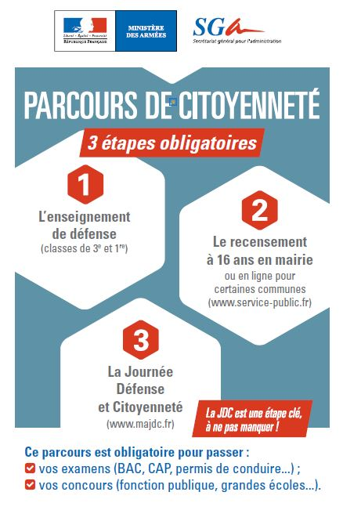
- L’enseignement de défense : obligatoire, il s’inscrit dans les programmes des établissements d’enseignement du second degré. Il est l’un des éléments du socle commun de connaissances et de compétences que tout élève doit avoir acquis à la fin de sa scolarité.

- Le recensement : acte volontaire à l’âge de 16 ans, le recensement concerne tous les jeunes Français(es). Cette démarche s’effectue à la mairie du lieu de résidence ou, pour certaines communes, par Internet. Les listes de recensement facilitent l’inscription des jeunes sur les listes électorales ; elles sont transmises à la DSNJ qui établit les convocations pour la JDC.

- La JDC : centrée sur la sensibilisation à l’esprit de défense et de sécurité ainsi que sur l’engagement dans la société, la JDC permet en outre de détecter les jeunes en difficulté.

UN MAILLAGE TERRITORIAL AU PLUS PRÈS DES JEUNES

La direction du service national et de la jeunesse (DSNJ) est composée d’organismes extérieurs (6 centre ultramarins et 5 établissements du service national (ESN) composés de 27 centres du service national (CSN) métropolitains soit 33 CSN au total.

L’accueil se fait sur plus de 300 sites, civils (33%) et militaires (67%), afin que les jeunes puissent réaliser leur JDC au plus près de leur domicile.
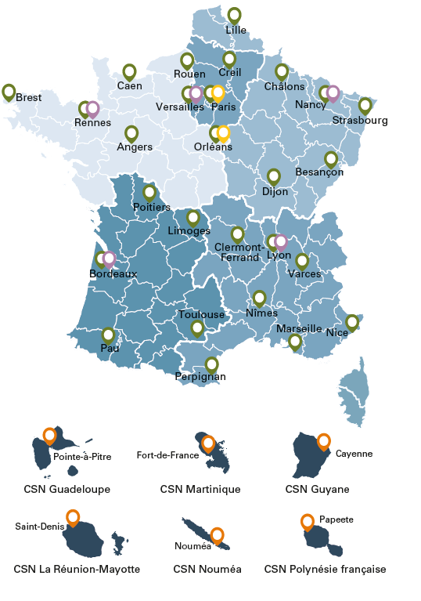
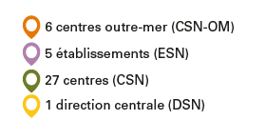
6 centres outremer (CSN OM)

5 établissements (ESN)

27 centres (CSN)

1 direction centrale (DSNJ)

LE DÉROULÉ D’UNE JOURNÉE DÉFENSE ET CITOYENNETÉ

TROIS MODULES « DÉFENSE »

- Animation 1 : « Nous vivons dans un monde instable : une défense nécessaire »
- Animation 2 : « Une réponse adaptée : notre appareil de défense »
- Animation 3 : « Vous avez un rôle à jouer : un engagement citoyen »

DEUX MODULES « CITOYENNETÉ »

- Information jeunesse citoyenne 1 : « Droit à l’information ». Elle développe les thèmes suivants : dispositifs d’insertion, service militaire volontaire (SMV), droit au retour en formation, mesures en faveur de l’emploi des jeunes, information sur les différents dons (sang, moelle osseuse, etc.).
- Information jeunesse citoyenne 2 : « Sécurité routière ». Ce module a remplacé l’initiation aux premiers secours. Il est articulé autour de la perception des risques routiers et les différents modes d’apprentissage de la conduite.

LES TESTS DE MAITRISE DE LA LANGUE FRANCAISE

Au cours de la journée, les jeunes effectuent un test d’évaluation des acquis fondamentaux de la langue française, conçu par le ministère de l’Éducation nationale, de la jeunesse et des sports (MENJS) - direction de l’évaluation, de la prospective et de la performance - qui en publie les résultats. Ce dispositif participe au dépistage des jeunes en difficulté de lecture et d’écriture. Chaque année, environ 11 % des jeunes sont détectés en situation d’illettrisme et sont dirigés vers des organismes spécialisés, telles les missions locales ou les structures scolaires s’ils sont scolarisés.

LA DÉTECTION DE JEUNES EN DIFFICULTÉ
La JDC permet d’identifier les jeunes en difficulté, participant ainsi au dispositif national de traitement de ces jeunes et à leur insertion dans la société. Les jeunes en situation de décrochage scolaire (sans diplôme professionnel ni scolaire, sans emploi) sont détectés et reçus en entretien individuel. Chaque année, 4 à 5 % des jeunes sont repérés. Leurs coordonnées sont transmises aux structures de remédiation, tels l’Établissement pour l’insertion dans l’Emploi (EPIDE), le service militaire adapté (SMA) en outremer, le service militaire volontaire (SMV) en métropole ou la plateforme de suivi et d’appui aux décrocheurs.

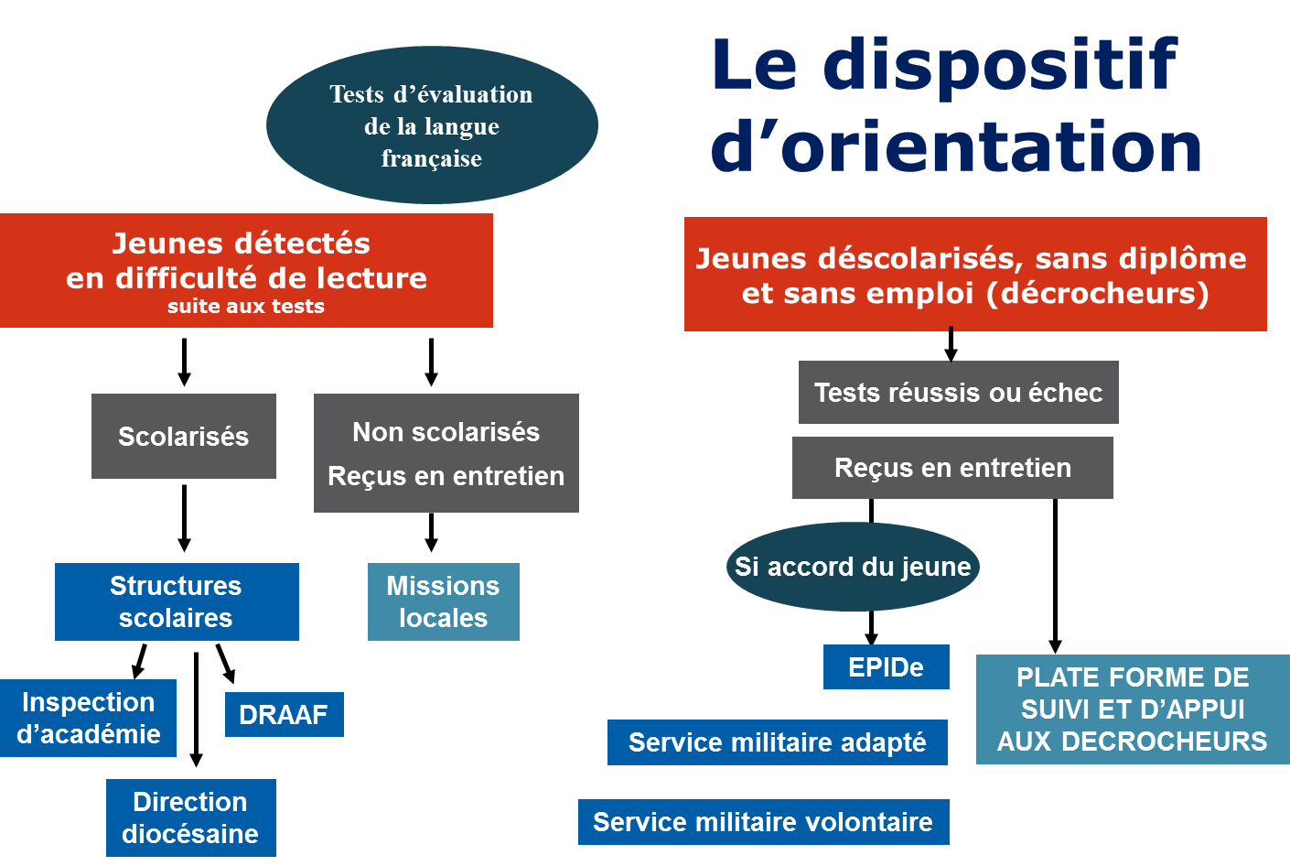

EXIGIBILITÉ DU CERTIFICAT DE PARTICIPATION

Le certificat de participation à la JDC est réclamé jusqu’à l’âge de 25 ans lors de toute inscription aux examens (BEP, CAP, baccalauréat…) et concours (grandes écoles, entrée dans la fonction publique…) soumis au contrôle de l’autorité publique, ainsi qu’au permis de conduire.

ADAPTABILITÉ DU MINISTÈRE DES ARMÉES FACE À LA SITUATION SANITAIRE

Dans le cadre des mesures sanitaires prises par le gouvernement à la fin du mois d’octobre, l’organisation des journées défense et citoyenneté (JDC) a été suspendue jusqu’à nouvel ordre sur le territoire métropolitain et en Martinique, à compter du 2 novembre dernier. En effet, le brassage et les déplacements induits par les JDC n’étaient pas compatibles avec les mesures de confinement prises par l’Etat, caractérisées notamment par la fermeture des universités.

Compte tenu du retard accumulé au printemps 2020, lorsque les JDC avaient dû être suspendues durant le premier confinement, il n’était pas envisageable, vis-à-vis de nos usagers, d’interrompre de nouveau l’exécution de ce service public. C’est pourquoi la DSNJ avait anticipé le risque d’un nouveau confinement en préparant une JDC dématérialisée, accessible à distance.

Ainsi, les jeunes qui devaient être convoqués entre le 2 novembre et le 20 décembre ont été réaffectés dans des sessions « en ligne », qui seront ouvertes à partir du 23/11. Ces sessions à distance ont été dimensionnées pour pouvoir reconvoquer l’ensemble des jeunes restant à convoquer, c’est-à-dire à la fois celles et ceux n’ayant déjà pas pu bénéficier de leur JDC à cause du premier confinement et les autres, qui devaient la réaliser au dernier quadrimestre.

Concrètement, sur près de 350 000 jeunes au niveau national qui n’avaient pu faire leur JDC au printemps, 125 000 restaient à accueillir le 2/11. Ceux-là ont naturellement été reconvoqués en priorité sur nos sessions en ligne, qui concerneront en tout au moins 250 000 jeunes d’ici aux vacances de Noël.

Les JDC en présentiel reprendront, dans les meilleurs délais possibles, lorsque le gouvernement annoncera le déconfinement total ou partiel du territoire, afin de limiter les conséquences potentiellement dommageables des JDC à distance sur l’attractivité du ministère et des armées.
Cette reprise se fera selon des modalités adaptées à la situation sanitaire, similaires à celles qui ont prévalu de fin août à fin octobre, c’est-à-dire avec des JDC réduites à une demi-journée, par groupes allégés.
La reprise des JDC, en format classique d’une journée, est prévue pour septembre 2021 selon l’état sanitaire du moment.

Quelques indicateurs année 2019

793 534 jeunes ont effectué leur JDC en 2019
249466 demandes de contact transmises aux services de recrutement des armées
6242 animateurs JDC issus des armées, directions, services et de la gendarmerie
18102 salles ouvertes pour accueillir la JDC en métropole et outremer sur 320 sites (67% de sites militaires
83.7 % des jeunes sont satisfaits à l’issue de leur JDC, et 69% le sont encore 6 à 12 mois après.
88.5 % des jeunes estiment que la JDC leur a donné une meilleure image de la défense et des armées.
24.7 % des jeunes ont exprimé leur intérêt pour la défense.
Service militaire volontaire : 6 centres en France
74% taux d’insertion professionnelles des volontaires stagiaires
70% taux de réussite au brevet militaire de conduite
28% taux de féminisation des volontaires
Cordées de la réussite : 5160 tutorés par les grandes écoles de la Défense
Stages et contrats armées-jeunesse : 13320 offres de stage et contrat de la 3ème à Bac+7
Service civique :
7% des jeunes ont faire de leur intérêt pour le service civique lors de la JDC
Classes de défense et de sécurité globale (CDSG) :
330 CDSG et 8250 élèves bénéficiaires
Service national universel :
1978 volontaires ont participé pendant le séjour de cohésion à la journée défense et mémoire nationales (phase 1)
124 jeunes ont réalisé leur mission d’intérêt général (phase 2)

Plus d’information sur : www.majdc.fr
https://www.service-public.fr/particuliers/vosdroits/F871
http://www.defense.gouv.fr/jdc/parcours-citoyennete/jdc
http://www.defense.gouv.fr/jeunesse

Présentation du site www.majdc.fr

Depuis 2017, le site www.majdc.fr offre un ensemble de services dématérialisés, permettant d’effectuer en ligne toutes les démarches en lien avec l’organisation de la Journée défense et citoyenneté.

S’inscrivant dans la transformation numérique des services de l’État et la modernisation de l’action publique, ce site favorise la dématérialisation des échanges de données et d’informations vis-à-vis de toutes les parties prenantes du recensement et de la JDC, via la création d’espaces clients spécifiques à chaque acteur, à savoir :
- les jeunes ;
- les agents de mairies ;
- les partenaires : ministère des Armées, autres ministères (Éducation nationale, Intérieur, Justice, Europe et Affaires étrangères, Outre-mer etc.), partenaires institutionnels (missions locales, centres EPIDE, plateformes de décrochage, INSEE, agence du service civique)
- les animateurs ;
- les encadrants.

Ainsi, les jeunes de 17-25 ans peuvent :
- découvrir ce qu’est la JDC ;
- dialoguer avec leur centre du service national ;
- télécharger leur convocation ;
- changer la date de leur JDC lorsque celle-ci ne convient pas ;
- demander une exemption ;
- être guidés jusqu’au site de convocation via un système de géolocalisation ;
- télécharger l’attestation de participation à l’issue de la JDC.

En outre, le site dispose une interface à destination des administrations souhaitant connaître la situation d’un administré vis-à-vis de la JDC (pour l’inscription au permis de conduire ou aux concours de la fonction publique par exemple).


La direction du service national et de la jeunesse

Rattachée au secrétariat général pour l’administration (SGA) du ministère des Armées, la direction du service national et de la jeunesse (DSNJ) est impliquée dans la promotion de l’esprit de défense auprès de la jeunesse française. Elle participe au renforcement du lien armées-Nation et se met au service d’une politique globale en faveur des jeunes.

La jeunesse est de longue date une préoccupation du ministère des Armées. Elle est au cœur des objectifs qu’il s’est fixé en matière d’attractivité des métiers de la défense, de transmission d’une culture de défense, de développement de la citoyenneté et de contribution à la cohésion de la Nation.

UN ACTEUR DE RÉFÉRENCE SUR LES QUESTIONS JEUNESSE

Acteur de référence sur les questions de jeunesse depuis 2017, tant au sein du ministère des armées qu’au niveau interministériel, la direction du service national et de la jeunesse (DSNJ) est plus que jamais engagée aux côté des armées, directions et services, dans son rôle de coordination et de mise en œuvre de l’ensemble des actions menées en faveur de la jeunesse.

Présente en métropole et outre-mer, au plus près des territoires et des citoyens, la DSNJ entretient un contact direct avec les jeunes que ce soit au cours des journées défense et citoyenneté (JDC), dans le cadre du plan égalité des chances, au sein des unités du service militaire volontaire (SMV) ou au travers des groupes de travail de la commission armées - jeunesse (CAJ).

La DSNJ s’est par ailleurs résolument investie, au niveau interministériel et en étroite concertation avec l’état-major des armées, dans les nombreux travaux préparatoires à la préfiguration du service national universel et à l’organisation de la journée « Défense et Mémoire nationales ».

Le directeur du service national et de la jeunesse est le général de corps d’armée Daniel Ménaouine.

SES OBJECTIFS

- Relever le défi de l’attractivité des métiers de la défense et conforter la volonté d’engagement ;
- Renforcer le lien armées-Nation en éveillant à l’esprit de défense et en renforçant le sentiment d’appartenance à la communauté nationale ;
- Favoriser l’insertion professionnelle et l’ascension sociale de ceux qui en ont besoin.

SES MISSIONS

La DSNJ assure le pilotage de la politique jeunesse du ministère, à travers :
- le plan égalité des chances (PEC), bénéficiant chaque année à plus de 30 000 jeunes, qui regroupe des dispositifs renforçant le lien entre la jeunesse et les armées : les classes de défense et de sécurité globale, les cadets de la défense, les réservistes locaux à la jeunesse et à la citoyenneté, le tutorat, les périodes militaires d’initiation et de perfectionnement, les lycées de la défense, ainsi que les stages ;

- des actions citoyennes : contrats de services civique au sein du ministère des armées, concours et remise de prix sur des thématiques citoyennes, partenariats ;

- la journée défense et citoyenneté (JDC), obligatoire et universelle pour tous les jeunes Français(es) recensés âgés de 16 à 25 ans, a pour vocation de conforter l’esprit de défense et de concourir au maintien du lien entre les armées et la jeunesse ;

- le service militaire volontaire (SMV), dispositif militaire d’insertion, est destiné aux jeunes Français(es) âgés de 18 à 25 ans, résidant en métropole, peu ou pas qualifiés et éloignés de l’emploi ;

- l’action de la Commission armées-jeunesse (CAJ), organisme consultatif destiné à favoriser la connaissance mutuelle entre la jeunesse et les forces armées.

GRANDS DOSSIERS 2019-2020

- Service national : participation à l’élaboration du répertoire électoral unique avec l’INSEE, en liaison avec le ministère de l’Intérieur et modernisation de la JDC

- Service national universel : une implication forte dans la phase de préfiguration et la montée en puissance de cette ambition nationale. Le dispositif est piloté par le MENJS, le MINARM étant acteur au titre de la journée défense et mémoire nationales.

- Lancement du programme « Aux sports jeunes citoyens ! » : valoriser le travail de mémoire par le sport dans le cadre du projet Héritage Paris 2024

- Création d’antennes régionales de la commission armées jeunesse : lancement des premiers groupes de travail en janvier 2021 en phase expérimentale à Bordeaux et Lyon

- Service militaire volontaire : poursuite des démarches partenariales en faveur du développement de la formation des jeunes dans les régions

- Ouverture du portail stages et contrats www.stages.defense.gouv.fr : faciliter l’accès à la première expérience professionnelle au sein des armées, directions et services

- Ouverture de la page FB armées-jeunesse : retrouver toutes les actualités des politiques menées en faveur des jeunes

- Modernisation de l’application majdc.fr avec création d’un chat bot le sergent JDCix !

- Montée en puissance de la coordination dans les territoires des actions relevant des politiques jeunesse du ministère

